**Догоспитальное применение тирофибана у пациентов с первичной ангиопластикой по поводу инфаркта миокарда с элевацией сегмента ST (On-TIME 2): многоцентровое, двойное слепое, рандомизированное контролируемое исследование**

Arnoud WJ van't Hof, Jurrien ten Berg, Ton Heestermans, Thorsten Dill, Reinhard C Funck, Wouter van Werkum, Jan-Henk E Dambrink, Harry Suryapranata, Gert van Houwelingen, Jan Paul Ottervanger, Pieter Stella, Evangelos Giannitsis, Christian Hamm, представляющие группу исследования «Оценка длительного применения тирофибана при инфаркте миокарда (On-TIME) 2»*

Резюме

Предпосылки

У пациентов с острым инфарктом миокарда с элевацией сегмента ST (STEMI) большое значение имеют максимальная эффективность и своевременность проведения антитромбоцитарной терапии. Мы изучили вопрос о том, можно ли улучшить результаты первичной коронарной ангиопластики (ЧКВ) при помощи раннего назначения блокатора гликопротеина IIb/IIIa тирофибана при первом контакте с пациентом на этапе скорой помощи или специализированного медицинского центра.

**Методы**

Мы провели двойное слепое рандомизированное, плацебо-контролируемое исследование в 24 центрах в Нидерландах, Германии и Бельгии. В период с 29 июня 2006 года по 13 ноября 2007 года 984 пациента с STEMI, являвшиеся кандидатами на проведение ЧКВ, были рандомизированы в группы введения либо высоких болюсных доз тирофибана (n=491), либо плацебо (N=493), в комбинации с аспирином (500 мг), гепарином (5000 МЕ) и клопидогрелем (600 мг). Рандомизация проводилась при помощи замаскированных запечатанных наборов, содержавших исследуемый препарат, блоками по 4 пациента. Главным оценочным параметром была степень остаточного отклонения сегмента ST через 1 час после ЧКВ. Анализ проводился в популяции назначенного лечения (intention to treat). Исследование было зарегистрировано под номером ISRCTN06195297.

**Результаты**

Девятьсот тридцать шесть (936; 95%) пациентов были рандомизированы в группы лечения после того, как службой скорой помощи им был установлен догоспитальный диагноз инфаркта миокарда. Медиана времени от возникновения симптомов до установления диагноза составляла 76 минут (МКР 35-150). Среднее остаточное отклонение сегмента ST перед ЧКВ (10,9 мм [ст. откл. 9,2] *в сравнении с* 12,1 мм [9,4], p = 0,028) и через 1 час после ЧКВ (3,6 мм [4,6] *в сравнении с* 4,8 мм [6,3], p = 0,003) было значительно меньше у пациентов, предварительно получивших высокую болюсную дозу тирофибана, в сравнении с пациентами, вошедшими в группу плацебо. Частота тяжелых кровотечений в двух группах существенно не различалась (19 [4%] *в сравнении с* 14 [3%]; p = 0,36).

**Обсуждение**

Наши данные, свидетельствующие о том, что рутинное догоспитальное начало терапии высокими болюсными дозами тирофибана способствует ускорению нормализации сегмента ST и улучшению клинических исходов после ЧКВ, подчеркивают тот факт, что у пациентов с STEMI, подвергающихся ЧКВ, обязательным является дополнительное ингибирование агрегации тромбоцитов, помимо введения высоких доз клопидогреля.

**Спонсоры**

Merck (США).

***Lancet* 2008; 372: 537-46**

См. **Комментарий** на странице 509

*Члены группы перечислены в онлайн-приложении **Isala Klinieken, кардиологическое отделение, Зволле, Нидерланды** (A W J van't Hof MD, T Heestermans MD, J-H E Dambrink MD, H Suryapranata MD, J P Ottervanger MD)**; St Antonius Ziekenhuis, Ньивегейн, Нидерланды** (J ten Berg MD, W van Werkum MD)**; Kerckhoff-Klinik GmbH, Бад-Наухайм, Германия** (T Dill MD, Prof C Hamm MD)**; Diagram BV, Зволле, Нидерланды,** (H Suryapranata MD)**; Medisch Spectrum Twente, Энсхеде, Нидерланды** (G van Houwelingen MD)**; Utrecht Medisch Centrum, Утрехт, Нидерланды** (P Stella MD)**; Philipps Universitat, Марбург, Германия** (R C Funck MD)**; and Universitatsklinikum Heidelberg, Гейдельберг, Германия** (E Giannitsis MD)

Адрес для корреспонденции: Arnoud W J van 't Hof, Isala Klinieken, Locatie Weezenlanden, Department of Cardiology, Groot Wezenland 20, 8011 JW Zwolle, Netherlands v.r.c.derks@isala.nl

**Введение**

Раннее и полное восстановление кровотока в кровеносном сосуде, связанном с инфарктом, после острого инфаркта миокарда ассоциируется с улучшением выживаемости и клинических исходов.1-3 После проведения первичной чрескожной коронарной ангиопластики (ЧКВ) улучшаются как краткосрочные, так и долгосрочные исходы, в сравнении с проведением фибринолитической терапии по поводу острого инфаркта миокарда.4-6 Положительные эффекты ЧКВ связаны главным образом и ускорением и улучшением реперфузии миокарда.3

Активация и агрегация тромбоцитов играют ключевую роль в каскаде событий, приводящих к развитию инфаркта миокарда, а также в развитии тромботических осложнений, которые могут сопровождать ЧКВ. Недостаточное ингибирование агрегации тромбоцитов в момент ЧКВ коррелирует с повышением вероятности серьезных сердечно-сосудистых нежелательных явлений после подобной процедуры.7 Таким образом, антитромбоцитарная терапия является важным компонентом лекарственного лечения у пациентов с острым инфарктом миокарда. Трехкомпонентная антитромбоцитарная терапия, включающая аспирин, тиенопиридин и блокатор гликопротеина IIb/IIIa, рекомендуется пациентам высокого риска с острыми коронарными синдромами без элевации сегмента ST.8 Несмотря на то, что во многих исследованиях описаны благоприятные результаты рутинной терапии блокатором гликопротеина IIb/IIIa незадолго до проведения ЧКВ,9,10 дополнительная ценность ранней догоспитальной блокады IIb/IIIa в дополнение к двухкомпонентной антитромбоцитарной терапии, включающей высокие дозы клопидогреля, у пациентов с острым инфарктом миокарда не установлена. Аналогично, предметом исследований до сих пор является оптимальное время введения антитромбоцитарных и антитромботических препаратов у таких пациентов.11,12

Мы изучили вопрос о том, можно ли улучшить результаты ЧКВ при помощи раннего назначения блокатора гликопротеина IIb/IIIa тирофибана при первом контакте с пациентом на этапе скорой помощи или специализированного медицинского центра.

**Рисунок 1. Характеристика исследования**

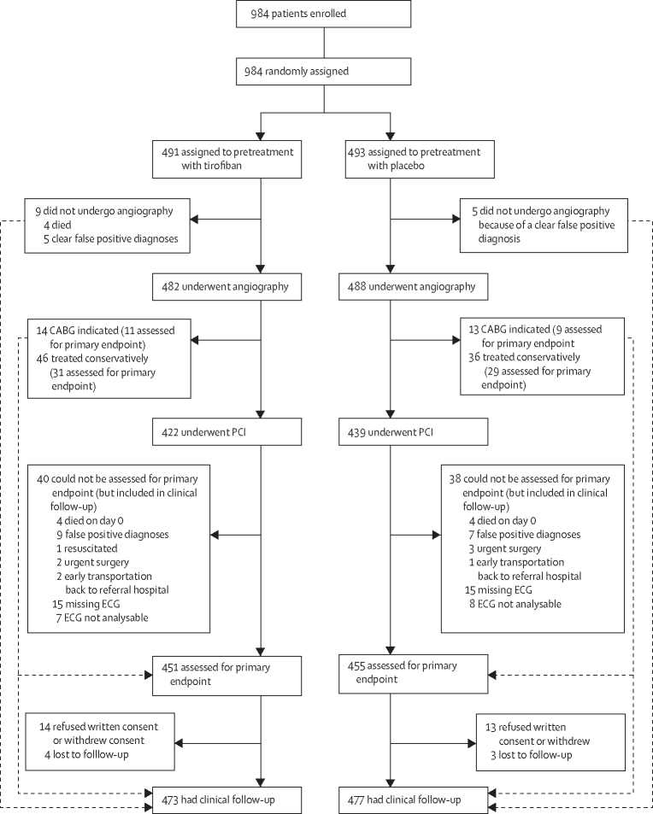

|  |  |
| --- | --- |
| 984 patients enrolled | Включено 984 пациента |
| 984 randomly assigned | Рандомизировано 984 пациента |
| 491 assigned to pretreatment with tirofiban | 491 рандомизированы в группу премедикации тирофибаном |
| 493 assigned to pretreatment with placebo | 493 рандомизированы в группу премедикации плацебо |
| 9 did not undergo angiography  4 died  5 clear false positive diagnoses | 9 не проходили ангиографию  4 умерли  У 5 поставлены ложноположительные диагнозы |
| 5 did not undergo angiography because of a clear false positive diagnosis | 5 не проходили ангиографию в связи с четким ложноположительным диагнозом |
| 482 underwent angiography | 482 прошли ангиографию |
| 488 underwent angiography | 488 прошли ангиографию |
| 14 CABG indicated (11 assessed for primary endpoint)  46 treated conservatively (31 assessed for primary endpoint) | У 14 показано АКШ (у 11 проведена оценка первичного критерия)  46 получали консервативное лечение (у 31 проведена оценка первичного критерия) |
| 13 CABG indicated (9 assessed for primary endpoint  36 treated conservatively (29 assessed for primary endpoint) | У 13 показано АКШ (у 9 проведена оценка первичного критерия)  36 получали консервативное лечение (у 29 проведена оценка первичного критерия) |
| 422 underwent PCI | У 422 проведено ЧКВ |
| 439 underwent PCI | У 439 проведено ЧКВ |
| 40 could not be assessed for primary endpoint (but included in clinical follow-up)  4 died on day 0  9 false positive diagnoses  1 resuscitated  2 urgent surgery  2 early transportation back to referral hospital  15 missing ECG  7 ECG not analysable | У 40 не было оценки первичного критерия (но они были включены в клиническое наблюдение)  4 умерли в день 0  У 9 поставлены ложноположительные диагнозы  В 1 проведена успешная реанимация  У 2 проведена экстренная операция  У 2 - ранняя транспортировка обратно в специализированную клинику  У отсутствовали ЭКГ  У 7 ЭКГ не подлежали анализу |
| 38 could not be assessed for primary endpoint (but included in clinical follow-up)  4 died on day 0  7 false positive diagnoses  3 urgent surgery  1 early transportation back to referral hospital  15 missing ECG  8 ECG not analysable | У 38 не было оценки первичного критерия (но они были включены в клиническое наблюдение)  4 умерли в день 0  У 7 поставлены ложноположительные диагнозы  У 3 проведена экстренная операция  У 1 - ранняя транспортировка обратно в специализированную клинику  У 15 отсутствовали ЭКГ  У 8 ЭКГ не подлежали анализу |
| 451 assessed for primary endpoint | У 451 проведена оценка первичного критерия |
| 455 assessed for primary endpoint | У 455 проведена оценка первичного критерия |
| 14 refused written consent or withdrew consent  4 lost to folllow-up | 14 отказались от подписания согласия или отозвали согласие  4 потеряны для наблюдения |
| 13 refused written consent or withdrew  3 lost to follow-up | 13 отказались от подписания согласия или отозвали согласие  3 потеряны для наблюдения |
| 473 had clinical follow-up | 473 прошли клиническое наблюдение |
| 477 had clinical follow-up | 477 прошли клиническое наблюдение |

ЧКВ = чрескожное коронарное вмешательство. АКШ = аортокоронарное шунтирование.

Методы

Дизайн исследования и пациенты

Исследование «Оценка длительного применения тирофибана при инфаркте миокарда (On-TIME) 2» представляло собой проспективное многоцентровое, плацебо-контролируемое рандомизированное клиническое исследование. Обоснование и дизайн исследования описаны ранее.13 Набор пациентов в исследование происходил с 29 июня 2006 года по 13 ноября 2007 года в 24 участвующих центрах трех стран (Нидерланды, Германия и Бельгия). Популяция пациентов исследования состояла из пациентов с инфарктом миокарда с элевацией сегмента ST (STEMI), являвшихся кандидатами на первичное ЧКВ. Критериям отбора в исследование соответствовали мужчины и женщины в возрасте от 21 до 85 лет с симптомами острого инфаркта миокарда, сохраняющимися более 30 минут, но менее 24 часов, и элевацией сегмента ST более чем на 1 мВ в двух соседних отведениях электрокардиограммы (ЭКГ). Критериями исключения являлись подтвержденная тяжелая дисфункция почек (скорость клубочковой фильтрации < 30 мл/мин или уровень креатинина в сыворотке >200 ммоль/л [> 2,5 мг/дл]), резистентный к терапии кардиогенный шок (систолическое артериальное давление ≤ 80 мм рт. ст. в течение > 30 минут), стойкая тяжелая гипертензия (систолическое давление > 180 мм рт. ст. или диастолическое давление > 110 мм рт. ст.) или наличие противопоказаний к антикоагулянтной терапии или повышенный риск кровотечений. Кроме того, мы исключали пациентов с блокадой левой ножки пучка Гиса, беременных и кормящих грудью женщин и пациентов с ожидаемой продолжительностью жизни менее 1 года.

Письменное информированное согласие получали либо врач, либо медицинская сестра отделения интенсивной терапии на этапе оказания скорой медицинской помощи или в специализированной клинике. Протокол исследования был одобрен всеми местными этическими комитетами участвовавших медицинских учреждений.

**Процедуры**

Пациенты были рандомизированы в группы, получавшие догоспитальную терапию либо тирофибаном (25 мкг/кг болюсом и инфузию поддерживающей дозы 0,15 мкг/кг/мин в течение 18 часов), либо плацебо (болюс плюс инфузия), которые выдавались в виде замаскированных запечатанных наборов, содержавших исследуемый препарат. Ни персонал клиники, ни исследовательский персонал не имели сведений о проводимом лечении. Наборы с исследуемыми препаратами выдавались в службы скорой помощи или специализированные медицинские центры блоками по четыре (два содержали активный препарат, два - плацебо). Служба скорой помощи или персонал специализированного центра всем пациентам, кроме того, болюсом внутривенно вводили 5000 МЕ нефракционированного гепарина (Heparine Choay, Sanofi-Aventis, Париж, Франция) вместе с аспирином в дозе 500 мг внутривенно (Aspegic, Sanofi-Aventis, Масслёйс, Нидерланды) и нагрузочной дозой клопидогреля - 600 мг перорально (Плавикс, Sanofi-Winthrop Industry, Кетиньи, Франция). Перед ЧКВ вводили дополнительную дозу нефракционированного гепарина, если активированное время свертывания не достигало 200 секунд.

Коронарную ангиографию и ЧКВ проводили в соответствии с инструкциями и стандартами каждого лечебного учреждения. Перед, во время или после ЧКВ разрешалось ввести «спасительную» дозу тирофибана при наличии каких-либо из перечисленных ниже показаний: ослабление кровотока по классификации исследования «Тромболизис при инфаркте миокарда» (TIMI) (категории кровотока по TIMI 0-2 или медленное восстановление дистального кровотока); диссекция со снижением кровотока; дистальная эмболизация; окклюзия боковой ветви коронарной артерии; острая окклюзия виновного сосуда; клиническая нестабильность; и длительно сохраняющаяся ишемия. Неотложное введение тирофибана осуществлялось также в виде высокой болюсной дозы (болюс 25 мкг/кг). Мы включили в набор с медикаментами флаконы для болюсного экстренного введения «спасительной» дозы тирофибана с целью поддержания маскировки первичной группы лечения и для обеспечения соответствия содержанию первичной инфузии. При введении «спасительного» болюса тирофибана инфузию исследуемого препарата заменяли открытой инфузией поддерживающей дозы тирофибана.

Главным оценочным параметром эффективности была степень остаточного отклонения сегмента ST через 1 час после ЧКВ, согласно приведенному ранее описанию.14 Суммарное отклонение сегмента ST во всех 12 отведениях измерялось через 20 мс после окончания комплекса QRS при помощи штангенциркуля. Мы рассчитывали как остаточное отклонение сегмента ST на одной ЭКГ после ЧКВ, так и разрешение отклонения сегмента ST на парных ЭКГ. Мы разделили пациентов на четыре группы в зависимости от остаточного отклонения сегмента ST (0 мм: нормализация сегмента ST и отсутствие остаточного отклонения сегмента ST; 1-3 мм; 4-6 мм; и > 6 мм) и на три группы в зависимости от разрешения отклонения сегмента ST (полное: разрешение более чем на 70%; частичное: разрешение более чем на 30%, но менее чем на 70%; и отсутствие разрешения: разрешение менее чем на 30%), как это было описано ранее.14-15

Главным дополнительным анализируемым показателем был составной показатель частоты смерти, рецидива инфаркта миокарда, ургентной реваскуляризации целевого сосуда (РЦС) или «спасительного» применения тирофибана в слепом режиме в течение 30 дней. Другими дополнительными анализируемыми показателями были кровоток в сосуде, связанном с инфарктом, 3 категории по классификации TIMI при первичной ангиографии и дистальная эмболизация после ЧКВ. Все ЭКГ и ангиограммы анализировала независимая центральная лаборатория (Diagram BV, Зволле, Нидерланды).

Независимый комитет по клиническим показателям в слепом режиме выносил единое решение по всем клиническим оценочным параметрам, кроме смерти. При оценке летальных исходов учитывались случаи смерти от любых причин. Под рецидивирующим инфарктом миокарда понимали новое повышение уровня креатинкиназы МВ в три и более раза по отношению к верхней границе нормы, присутствующее в двух отдельных образцах крови и сопровождающееся болью в грудной клетке или изменениями ЭКГ. Ранний рецидив инфаркта миокарда подразумевал снижение креатинкиназы МВ как минимум на 50% от верхней границы нормы по отношению к предшествующей максимальной концентрации до минимума с последующим новым повышением до значения, превышающего сумму предшествующего минимума и трехкратного верхнего предельного значения. Неотложная РЦС во время госпитализации определялась как новый эпизод ишемических признаков или симптомов в покое с наличием документально подтвержденного нового смещения сегмента ST на 0,05 мВ (0,5 мм) или более на ЭКГ в 12-отведениях, требующие незапланированного коронарного вмешательства или коронарного шунтирования.

Параметрами безопасности, рассмотренными в исследовании, служили частота кровотечений, гемотрансфузий, инсультов, тромбоцитопении и серьезные нежелательные явления. Независимый комитет по мониторингу данных и безопасности отвечал за выявление проблем, связанных с безопасностью, и представлял Исполнительному комитету рекомендации в отношении внесения изменений в ход исследования или досрочного его прекращения. Кровотечения оценивали по критериям TIMI.16 Под серьезным кровотечением мы понимали явные клинические признаки кровотечения, ассоциирующиеся со снижением уровня гемоглобина более чем на 50 г/л (или - в случае невозможности оценки уровня гемоглобина - снижением уровня гематокрита на 15% и более). У пациентов, которым проводилась операция коронарного шунтирования, мы оценивали также частоту проведения повторных хирургических вмешательств по поводу кровотечений и объем послеоперационной кровопотери. Информацию, относящуюся к последующему наблюдению за пациентами, получали в ходе посещений амбулаторной клиники после выписки или путем контакта по телефону через 30 дней.

**Статистический анализ**

Расчет размера выборки был основан на предположении о том, что остаточное отклонение сегмента ST более чем на 3 мм через 1 час после ЧКВ имеет место у 50% неотобранных пациентов с инфарктом миокарда, не получавших терапии блокатором гликопротеина IIb/IIIa в дополнение к аспирину, гепарину и клопидогрелю.14 Лечение высокими болюсными дозами тирофибана предположительно должно было снизить вероятность остаточного отклонения сегмента ST более чем на 3 мм на 20% (относительно), с 50% до 40%. С учетом этих предположений, при 80% мощности и α=0,05 для демонстрации превосходства премедикации тирофибаном требовалось изучить 814 пациентов (по 407 в каждой группе исследования). С учетом вероятности получения неполных или не подлежащих интерпретации данных ЭКГ и ложноположительных диагнозов по ЭКГ приблизительно у 15% пациентов мы рассчитали, что требуется рандомизировать 958 пациентов.

Все анализы проводились в соответствии с принципом планируемого лечения. Мы проанализировали первичные и дополнительные параметры эффективности при помощи критерия χ2 или точного критерия Фишера. Кроме того, мы использовали критерий χ2 при оценке тенденций в анализе процента пациентов в каждой из четырех заранее выделенных групп отклонения сегмента ST и в каждой из трех подгрупп, классифицированных по тенденции к разрешению отклонения сегмента ST, в группах кровотока по TIMI и в группах миокардиального свечения контраста. Все значения р были двусторонними. Анализ времени до события был проведен с целью оценки выживаемости без серьезных нежелательных кардиологических явлений, начиная с даты госпитализации пациента, при помощи программы SPSS для Windows (версия 15.0). Выживаемость была представлена кривыми Каплана-Мейера.

Исследование было зарегистрировано под номером ISRCTN06195297.

**Роль источника финансирования**

Исследование было организовано по инициативе исследователя. Спонсоры исследования не играли роли в планировании дизайна исследования, сборе, анализе, интерпретации данных и написании отчета об исследовании. Автор, отвечающий за корреспонденцию, обладал полным правом доступа ко всем данным, собранным в ходе исследования, и нес конечную ответственность за решение о представлении исследования к публикации.

**Результаты**

На рисунке 1 показаны характеристики исследования. В группу лечения тирофибаном был рандомизирован 491 пациент, в группу плацебо - 493 пациента. Исходные клинические и ангиографические характеристики пациентов в группах исследования в основном были сходными (таблица 1). В исследование вошло 936 пациентов (95%), которые были рандомизированы после установления догоспитального диагноза инфаркта миокарда на этапе оказания скорой помощи; медиана времени от возникновения симптомов до рандомизации составила 75 минут (межквартильный размах 44-147 минут). Медиана времени от возникновения симптомов до установления диагноза у 48 пациентов (5%), которые были направлены из медицинских учреждений, не осуществлявших ЧКВ, составила 120 минут (МКР 69-210). Медиана расстояния транспортировки до ближайшего центра ЧКВ составила 25 километров (от 1 до 113), а медиана времени от начала ранней противотромботической терапии (гепарин/аспирин/клопидогрель) и введения исследуемого препарата до ангиографии составила 55 минут (МКР 43-70 минут). У 60 пациентов (6%) был установлен ложноположительный диагноз инфаркта миокарда; они были равномерно распределены между группами лечения.

***Таблица 1.* Исходные и демографические характеристики**

|  |  |  |
| --- | --- | --- |
|  | **Плацебо (n = 493)** | **Плацебо (n = 491)** |
| Возраст (лет) | 62,0 (12,0) | 61,6 (11,8) |
| Мужчины | 370/493 (75,1%) | 376/491 (76,6%) |
| ИМТ (кг/м2) | 26,7 (3,9) | 26,8 (3,5) |
| Активный статус курильщика | 240/488 (49,2%) | 219/488 (44,9%) |
| Передняя локализация инфаркта | 185/441 (42,0%) | 182/426 (42,7%) |
| Сахарный диабет | 54/493 (11,0%) | 59/490 (12,0%) |
| Гипертензия | 170/493 (34,5%) | 166/491 (33,8%) |
| Гиперхолестеринемия | 124/492 (25,2%) | 140/490 (28,6%) |
| Семейный анамнез | 192/487 (39,4%) | 184/483 (38,1%) |
| Ранее перенесенный ИМ | 37/492 (7,5%) | 46/489 (9,4%) |
| Ранее перенесенное ЧКВ | 37/493 (7,5%) | 50/491 (10,2%) |
| Ранее перенесенное АКШ | 9/493 (1,8%) | 8/491 (1,6%) |
| Ранее перенесенное НМК | 11/493 (2,2%) | 6/490 (1,2%) |
| Включение в исследование на этапе скорой помощи | 472/493 (95,7%) | 464/491 (94,5%) |
| Класс Киллипа >1 | 65/485 (13,4%) | 54/480 (11,3%) |
| Систолическое АД (мм рт. ст.) | 131,5 (25,0) | 131,3 (23,7) |
| Диастолическое АД (мм рт. ст.) | 77,0 (15,1) | 77,0 (14,7) |
| Частота сердечных сокращений (уд/мин) | 75,3 (18,6) | 74,9 (16,4) |
| Кумулятивное отклонение ST на диагностической ЭКГ (мм) | 14,3 (9,1) | 14,5 (9,1) |
| Ложноположительный диагноз | 29/493 (5,9%) | 31/491 (6,3%) |
| Длительность ишемии (мин) | 167 (128-263) | 165 (125-237) |
| Время от ВС до установления диагноза (мин) | 79 (45-156) | 72 (44-141) |
| Проведение ангиографии | 488/493 (99,0%) | 482/491 (98,2%) |
| Трехсосудистое поражение | 85/488 (17,4%) | 84/482 (17,4%) |
| ССИ |  |  |
| ПНА | 185/457 (40,5%) | 193/450 (42,9%) |
| ОА | 53/457 (11,6%) | 51/450 (11,3%) |
| ПКА | 213/457 (46,6%) | 202/450 (44,9%) |
| Трансплантат | 4/457 (0,9%) | 3/450 (0,7%) |
| Левая главная | 2/457 (0,4%) | 1/450 (0,2%) |

Данные представляют собой n/N (%), средние значения (ст.откл.) или медианы (МКР). ИМТ = индекс массы тела. ИМ = инфаркт миокарда. ЧКВ = чрескожное коронарное вмешательство. АКШ = аортокоронарное шунтирование. НМК = нарушение мозгового кровообращения. АД = артериальное давление. ВС = возникновение симптомов. ССИ = сосуд, связанный с инфарктом. ПНА = левая передняя нисходящая артерия. ОА = огибающая артерия. ПКА = правая коронарная артерия.

При поступлении в центр ЧКВ перед ангиографией регистрировалась вторая ЭКГ; медиана времени от начала введения исследуемого препарата до регистрации ЭКГ составляла 31 минуту (МКР 19-44). Общее суммарное остаточное отклонение сегмента ST у пациентов, предварительно получавших тирофибан, было значительно меньше, чем у пациентов в группе плацебо (10,9 мм [ст. откл. 9,2] *в сравнении с* 12,1 мм [9,4]; p = 0,028). Кроме того, степень нормализации сегмента ST перед ангиографией у пациентов, получавших раннюю терапию тирофибаном, была значительно выше (таблица 2). Острая ангиография проводилась у 970 пациентов из 984 (99%). Четверо пациентов (все - в группе тирофибана) умерли до ангиографии; у десяти пациентов ангиография не была проведена в связи с четким ложноположительным диагнозом, что выяснилось при поступлении в клинику (пять - в группе плацебо, пять - в группе тирофибана). В таблице 3 представлены ангиографические исходы. При первичной ангиографии у 185 из 443 пациентов (42%) в группе тирофибана и у 227 из 456 (50%) пациентов в группе плацебо была обнаружена полная окклюзия инфаркт-связанного сосуда (кровоток 0 по классификации TIMI) (р = 0,013). Однако частота кровотока TIMI 3 в артерии, связанной с инфарктом, в двух группах существенно не отличалась (таблица 3).

***Таблица 2.* Параметры ЭКГ при поступлении в центр ЧКВ и после ангиографии или ЧКВ**

|  |  |  |  |
| --- | --- | --- | --- |
|  | **Плацебо** | **Тирофибан** | **Значение p** |
| Кумулятивное отклонение ST перед ангиографией (в центре ЧКВ [мм]) | 12,1 (9,4) (n = 409) | 10,9 (9,2) (n = 380) | 0,028 |
| Разрешение ST перед ангиографией |  |  | 0,041 |
| Полное восстановление | 61/396 (15,4%) | 76/367 (20,7%) |  |
| Частичное восстановление | 74/396 (18,7%) | 72/367 (19,6%) |  |
| Отсутствие восстановления | 261/396 (65,9%) | 219/367 (597%) |  |
| Кумулятивное отклонение ST через 1 час после ангиографии/ЧКВ (мм) | 4,8 (6,3) (n=455) | 3,6 (4,6) (n = 451) | 0,003 |
| Остаточное отклонение ST > 3 мм через 1 час после ангиографии/ЧКВ | 205/455 (45,1%) | 172/451 (38,1%) | 0,035 |
| Остаточное отклонение ST через 1 час после ангиографии/ЧКВ |  |  | 0,013 |
| Нормализация сегмента ST | 132/455 (29,0%) | 160/451 (35,5%) |  |
| 1-3 мм | 118/455 (25,9%) | 119/451 (26,4%) |  |
| 4-6 мм | 92/455 (20,2%) | 85/451 (18,8%) |  |
| > 6 мм | 113/455 (24,8%) | 87/451 (19,3%) |  |
| Степень восстановления сегмента ST через 1 час после ангиографии/ЧКВ |  |  | 0,033 |
| Полное | 264/440 (60,0%) | 286/436 (65,6%) |  |
| Частичное | 104/440 (23,6%) | 100/436 (22,9%) |  |
| Нет | 72/440 (16,4%) | 50/436 (11,5%) |  |

Данные приведены в виде средних значений (ст. откл.) или отношений n/N (%). ЧКВ = чрескожное коронарное вмешательство.

***Таблица 3.* Ангиографические исходы**

|  |  |  |  |
| --- | --- | --- | --- |
|  | **Плацебо**  **(n = 493)** | **Тирофибан**  **(n = 491)** | **Значение p** |
| Кровоток TIMI при первичной ангиографии |  |  | 0,069 |
| TIMI 0 | 227/456 (49,8%) | 185/443 (41,8%) |  |
| TIMI 1 | 50/456 (11,0%) | 64/443 (14,4%) |  |
| TIMI 2 | 125/456 (197%) | 138/443 (22,1%) |  |
| TIMI 3 | 89/456 (19,5%) | 96/443 (21,7%) |  |
| АВС (секунд) | 180 (64) | 181 (62) | 0,385 |
| Дополнительная доза НФГ (2500 МЕ) | 353/485 (72,8%) | 345/477 (72,3%) | 0,874 |
| ЧКВ проведено | 439/493 (89,0%) | 422/488 (86,5%) | 0,219 |
| ЧКВ непосредственно перед ангиографией | 437/439 (99,5%) | 418/422 (99,1%) | 0,443 |
| Имплантация стента | 392/437 (897%) | 378/418 (90,4%) | 0,722 |
| Стент с лекарственным покрытием | 85/392 (21,7%) | 97/378 (25,7%) | 0,194 |
| Голометаллический стент | 310/392 (79,1%) | 286/378 (75,7%) | 0,257 |
| Дополнительные устройства | 103/488 (21,1%) | 84/482 (17,4%) | 0,146 |
| Ургентная аспирация тромба | 75/488 (15,4%) | 58/482 (12,0%) | 0,131 |
| ИАРБ | 26/488 (5,3%) | 19/482 (3,9%) | 0,305 |
| Временный водитель ритма | 2/488 (0,4%) | 6/482 (1,2%) | 0,175 |
| Другие | 5/488 (1,0%) | 8/482 (1,7%) | 0,390 |
| Кровоток TIMI после ЧКВ |  |  | 0,618 |
| TIMI 0/1 | 17/436 (3,9%) | 11/419 (2,6%) |  |
| TIMI 2 | 15/436 (3,4%) | 31/419 (7,4%) |  |
| TIMI 3 | 404/436 (92,7%) | 377/419 (90,0%) |  |
| Дистальная эмболизация после ЧКВ | 28/360 (7,8%) | 15/333 (4,5%) | 0,074 |
| Кровоток TIMI 0/1 или дистальная эмболизация после ЧКВ | 45/436 (10,3%) | 26/419 (6,2%) | 0,029 |
| Категория миокардиального свечения контраста после ЧКВ |  |  | 0,227 |
| MBG 0/1 | 86/411 (20,9%) | 101/394 (25,6%) |  |
| MBG 2 | 143/411 (34,8%) | 121/394 (30,7%) |  |
| MBG 3 | 182/411 (44,3%) | 172/394 (43,7%) |  |

Данные представляют собой соотношение n/N (%) или среднее значение (ст.откл.) TIMI = исследование «Тромболизис при инфаркте миокарда». АВС = активированное время свертывания.

НФГ = нефракционированный гепарин. ЧКВ = чрескожное коронарное вмешательство. ИАРБ = интрааортальное раздувание баллона. MBG = категория миокардиального свечения.

ЧКВ проводилось практически у всех пациентов (таблица 3). Спасительное введение тирофибана в слепом режиме было выполнено у 97 (20%) из 488 пациентов в группе тирофибана и у 140 (29%) из 492 в группе плацебо (р=0,002). Дистальная эмболизация в группе пациентов, получавших тирофибан, наблюдалась реже, чем в группе плацебо (таблица 3). Дистальная эмболизация или отсутствие восстановления дистального кровотока, определявшиеся как TIMI 0 или 1 после ЧКВ, после предварительной терапии тирофибаном наблюдались реже (таблица 3). Различий между группами по частоте регистрации кровотока TIMI 3 после ЧКВ не было. Доступная для интерпретации ЭКГ через 30-90 минут после ангиографии или ЧКВ имелась у 906 (92%) пациентов (455 [92%] в группе плацебо и 451 [92%] в группе тирофибана).

Доля пациентов, у которых остаточное отклонение ST превышало 3 мм, в группе лечения тирофибаном была ниже, чем в группе плацебо (таблица 2). Дальнейший анализ показал, что у пациентов, получавших тирофибан, остаточное отклонение ST было меньше во всех предварительно выделенных подгруппах, в сравнении с пациентами, получавшими плацебо (таблица 2; рисунок 2). Кроме того, возвращение к норме сегмента ST в группе тирофибана происходило значительно быстрее, чем в группе плацебо (таблица 2, рисунок 2). На рисунке 3 показаны соотношения риска возникновения первичного оценочного критерия в каждой из предварительно выделенных подгрупп пациентов.

Наблюдение в течение 30 дней проводилось практически у всех пациентов (рисунок 1). Двадцать семь (27) пациентов отказались подписывать информированное согласие после того, как дали согласие в устной форме на этапе оказания скорой помощи; семеро были потеряны для наблюдения (рисунок 1). В таблице 4 показаны все клинические исходы и параметры безопасности. Комбинированный показатель, включающий смерть, рецидив инфаркта миокарда, ургентную РЦС или «спасительное» применение тирофибана в слепом режиме, в группе тирофибана составил 26,0%, в сравнении с 32,9% в группе плацебо (р = 0,020), при этом в группе тирофибана неотложная терапия исследуемым препаратом потребовалась гораздо меньшему числу пациентов (таблица 4). Степень остаточного отклонения сегмента ST через 1 час после ЧКВ (5,5 мм [ст. откл. 7,2] в группе с неотложным применением тирофибана в сравнении с3,7 мм [4,8] при отсутствии неотложной терапии; p = 0,005) и частота серьезных нежелательных кардиологических явлений (12,2% [29/237] в сравнении с5,6% [40/709]; p = 0,001) были в значительной мере связаны с необходимостью «спасительного» применения исследуемого препарата. На рисунке 4 показаны кривые Каплана-Мейера, характеризующие выживаемость без ключевых дополнительных оценочных критериев. Общая летальность у пациентов, получавших раннюю терапию тирофибаном, была ниже, чем в группе плацебо или у пациентов, не получавших тирофибан (р = 0,144; таблица 4). Частота тяжелых кровотечений в двух группах существенно не различалась (таблица 4).

***Рисунок 2.* Показатели реперфузии миокарда по данным электрокардиографии в двух группах лечения**

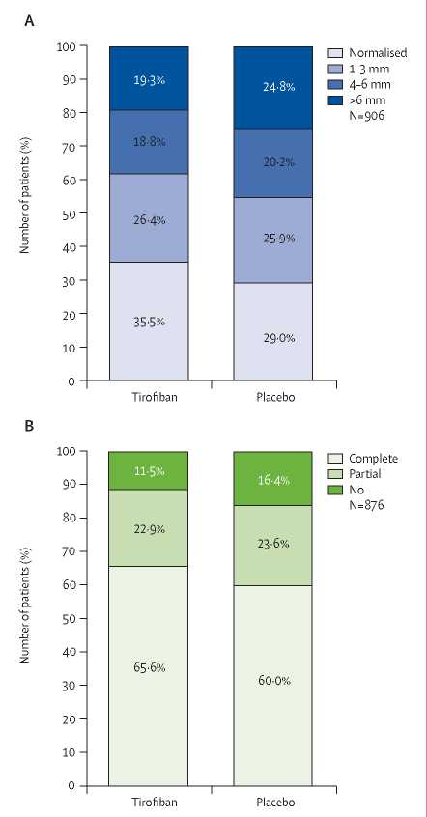

|  |  |
| --- | --- |
| A | A |
| Number of patients (%) | Количество пациентов (%) |
| Tirofiban | Тирофибан |
| Placebo | Плацебо |
| Normalised | Нормализация |
| 1-3 mm | 1-3 мм |
| 4-6 mm | 4-6 мм |
| > 6 mm | > 6 мм |
| N = 906 | N = 906 |
| A | A |
| Number of patients (%) | Количество пациентов (%) |
| Tirofiban | Тирофибан |
| Placebo | Плацебо |
| Complete | Полное |
| Partial | Частичное |
| No | Нет |
| N = 876 | N = 876 |

Доли пациентов показаны в соответствии со степенью остаточного отклонения сегмента ST (A) или восстановления сегмента ST (B) на электрокардиограмме, зарегистрированной в период от 30 минут до 90 минут после ангиографии или чрескожного коронарного вмешательства (ЧКВ).

**Обсуждение**

В этом исследовании показано, что у пациентов с STEMI рутинное догоспитальное начало лечения блокатором гликопротеина IIb/IIIa в дополнение к аспирину, гепарину и высоким дозам клопидогреля способствует улучшению восстановления сегмента ST до и после ЧКВ. Эти результаты сопровождаются улучшением исхода без увеличения риска нежелательных ангиографических или клинических событий в течение 30-дневного периода наблюдения и без существенного увеличения частоты серьезных кровотечений.

Рутинное применение блокаторов гликопротеина IIb/IIIa у пациентов с STEMI является показанием класса IIa, в соответствии с руководством от 2003-04 г.г. Американского и Европейского кардиологических обществ.17,18 Однако в крупных исследованиях показано, что в обычной практике блокаторы гликопротеина IIb/IIIa получают всего 25-30% пациентов с STEMI, часто в ситуациях, требующих проведения «терапии спасения».19,20 В связи с этим группа плацебо в нашем исследовании (в которой высокие болюсные дозы тирофибана вводились при возникновении экстренных показаний у 29% пациентов) является хорошим отражением повсеместной практики и не является «недолеченной». В настоящем исследовании показано, что дополнительная оптимизация ингибирования агрегации тромбоцитов при помощи раннего использования блокаторы гликопротеина IIb/IIIa перед ЧКВ играет благоприятную роль. Применение блокаторов гликопротеина IIb/IIIa не должно ограничиваться пациентами, у которых развиваются осложнения ЧКВ, даже при условии, что в рамках подготовки к ЧКВ используются высокие дозы клопидогреля. В предыдущих исследованиях показано, что максимальный антитромбоцитарный эффект клопидогреля в дозе 600 мг достигается лишь через 2-4 часа, при этом он значительно менее эффективен у пациентов с STEMI, нежели у пациентов со стабильной ишемической болезнью сердца.21,22 В нашем исследовании мы использовали высокую болюсную дозу тирофибана (25 мкг/кг). В предыдущих исследованиях было показано, что болюсная доза 10 мкг/кг не позволяет достичь достаточного раннего ингибирования агрегации тромбоцитов.23 В недавно проведенных исследованиях отмечено, что высокая болюсная доза тирофибана обеспечивает оптимальную агрегацию тромбоцитов у значительного процента пациентов в самом раннем периоде после ЧКВ.24,25 В аспиратах, полученных при тромбоаспирации перед ангиопластикой у пациентов с острым STEMI, в большинстве случаев содержались тромбоцитарные тромбы, что подчеркивает важность раннего начала эффективного антитромбоцитарного лечения у таких пациентов.26

Эффективность тирофибана, продемонстрированная в этом исследовании, во многом может быть связана с коротким промежутком времени между возникновением симптомов острого инфаркта миокарда и введением исследуемого препарата. Медиана времени от возникновения симптомов до начала введения исследуемого препарата составляла всего 76 минут. В исследовании «Облегчение вмешательств по ускорению реперфузии для прекращения ишемических эпизодов» (Facilitated Intervention with Enhanced Reperfusion Speed to Stop Events (FINESSE))27 исследователи не отметили преимущества раннего применения абциксимаба в сравнении с поздним его назначением. В исследовании «Баварская оценка альтернатив реперфузии» (Bavarian Reperfusion Alternatives Evaluation - BRAVE 3) было отмечено, что абциксимаб не обеспечивает сокращения инфарктной зоны у пациентов, ранее уже получавших клопидогрель в дозе 600 мг.28 При этом, однако, в обоих исследованиях абциксимаб назначали достаточно поздно (>200 минут) после возникновения симптомов. В исследовании «Абциксимаб перед прямой ангиопластикой и стентированием при инфаркте миокарда при остром и долгосрочном наблюдении» (Abciximab before Direct Angioplasty and stenting in Myocardial Infarction Regarding Acute and Long-term follow-up (ADMIRAL))29 уже показано, что положительный эффект этого препарата по большей части отмечался у пациентов, получивших блокатор IIb/IIIa на этапе скорой помощи, задолго до поступления в центр ЧКВ.29 При анализе в подгруппах, проведенном в нашем исследовании, также было показано, что наиболее выраженный эффект имел место у пациентов, которым тирофибан вводили вскоре после возникновения симптомов (рисунок 3).

***Рисунок 3.* Отношения риска возникновения главного оценочного критерия (степень остаточного отклонения сегмента ST через 1 час после ЧКВ) в заранее выделенных клинических или ангиографических подгруппах**

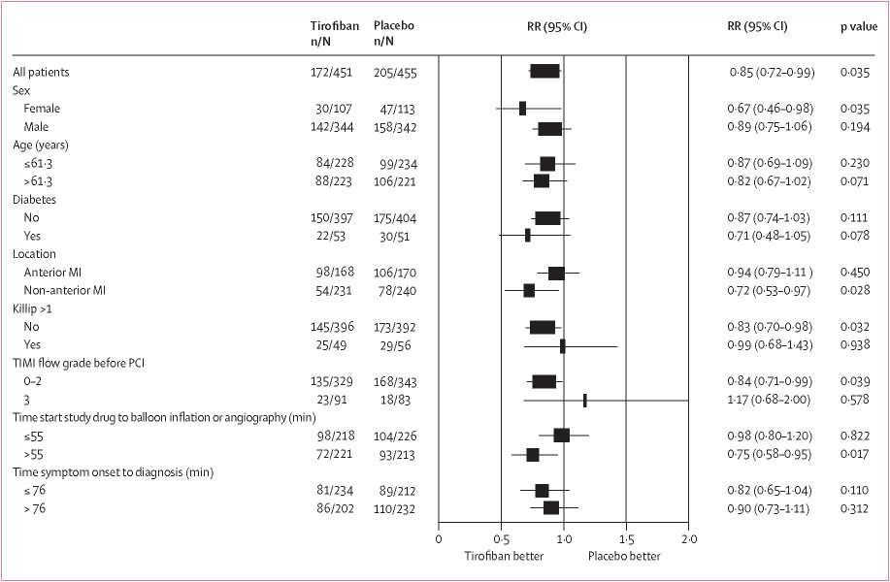

|  |  |
| --- | --- |
| All patients | Все пациенты |
| Sex | Пол |
| Female | Женщины |
| Male | Мужчины |
| Age (years) | Возраст (лет) |
| Diabetes | Сахарный диабет |
| No | Нет |
| Yes | Да |
| Location | Локализация ИМ |
| Anterior MI | Передний ИМ |
| Non-anterior MI | Не передний ИМ |
| Killip>1 | Киллип >1 |
| No | Нет |
| Yes | Да |
| TIMI flow grade before PCI | Кровоток TIMI перед ЧКВ |
| Time start study drug to balloon inflation or angiography (min) | Время от начала введения исследуемого препарата до раздувания баллона или ангиографии (мин) |
| Time symptom onset to diagnosis (min) | Время от возникновения симптомов до установления диагноза (мин) |
| Tirofiban n/N | Тирофибан n/N |
| Placebo n/N | Плацебо n/N |
| RR (95% CI) | RR (95% ДИ) |
| RR (95% CI) | RR (95% ДИ) |
| p value | Значение p |
| Tirofiban better | Тирофибан лучше |
| Placebo better | Плацебо лучше |

Данные приводятся для пациентов, у которых имелись клинические электрокардиографические показатели исходного уровня. ИМ = инфаркт миокарда. TIMI = исследование «Тромболизис при инфаркте миокарда». ЧКВ = чрескожное коронарное вмешательство.

**Таблица 4. Клинический исход и параметры безопасности**

|  |  |  |  |
| --- | --- | --- | --- |
|  | **Плацебо (n = 477)** | **Плацебо (n = 473)** | **Значение p** |
| **Клинический исход** |  |  |  |
| Смерть/рецидив ИМ/ургентная РЦС или неотложная противотромботическая терапия | 157/477 (32,9%) | 123/473 (26,0%) | 0,020 |
| Смерть/рецидив ИМ или ургентная РЦС | 39/477 (8,2%) | 33/473 (7,0%) | 0,485 |
| Летальный исход | 19/477 (4,0%) | 11/473 (2,3%) | 0,144 |
| Рецидив ИМ | 14/477 (2,9%) | 13/473 (2,7%) | 0,863 |
| Ургентная РЦС | 20/477 (4,2%) | 18/473 (3,8%) | 0,761 |
| Ургентное ЧКВ | 19/477 (4,0%) | 11/473 (2,3%) | 0,144 |
| Ургентное АКШ | 1/477 (0,2%) | 7/473 (1,5%) | 0,038 |
| Неотложная противотромботическая терапия | 140/492 (28,5%) | 97/488 (19,9%) | 0,002 |
| Категория кровотока TIMI 0-2 или медленное восстановление дистального кровотока | 45/492 (9,1%) | 29/488 (5,9%) | 0,058 |
| Диссекция | 6/492 (1,2%) | 5/488 (1,0%) | 0,722 |
| Дистальная эмболизация | 58/492 (11,8%) | 44/488 (9,0%) | 0,155 |
| Окклюзия боковой ветви | 4/492 (0,8%) | 3/488 (0,6%) | 1,000 |
| Острая окклюзия виновного сосуда | 11/492 (2,2%) | 1/488 (0,2%) | 0,004 |
| Клиническая нестабильность | 15/492 (3,0%) | 13/488 (2,7%) | 0,718 |
| Длительно сохраняющаяся ишемия | 4/492 (0,8%) | 4/488 (0,8%) | 1,000 |
| **Безопасность** |  |  |  |
| Серьезные кровотечения | 14/477 (2,9%) | 19/473 (4,0%) | 0,363 |
| Серьезные кровотечения, связанные с АКШ | 7/477 (1,5%) | 10/473 (2,1%) | 0,452 |
| Серьезные кровотечения, не связанные с АКШ | 7/477 (1,5%) | 9/473 (1,9%) | 0,602 |
| Незначительное кровотечение | 21/477 (4,4%) | 29/473 (6,1%) | 0,233 |
| Незначительное кровотечение, связанное с АКШ | 8/477 (1,7%) | 7/473 (1,5%) | 0,807 |
| Незначительное кровотечение, не связанное с АКШ | 13/477 (2,7%) | 22/473 (47%) | 0,115 |
| Инсульт в течение 30 дней | 7/477 (1,5%) | 1/473 (0,2%) | 0,069 |
| Тромбоцитопения (внутригоспитальная) | 9/492 (1,8%) | 10/489 (2,0%) | 0,806 |
| Чистый клинический исход* | 56/477 (117%) | 44/473 (9,3%) | 0,221 |

Данные представлены в виде соотношения n/N (%). ИМ = инфаркт миокарда. РЦС = реваскуляризация целевого сосуда. ЧКВ = чрескожное коронарное вмешательство. АКШ = аортокоронарное шунтирование. TIMI = «Тромболизис при инфаркте миокарда». *Комбинированный показатель, включающий смерть, рецидив инфаркта миокарда, ургентную РЦС, инсульт или серьезное кровотечение.

***Рисунок 4.* Кривые Каплана-Мейера, показывающие выживаемость без смерти, рецидива инфаркта миокарда, ургентной реваскуляризации целевого сосуда или «спасительного» применения исследуемого препарата в слепом режиме**

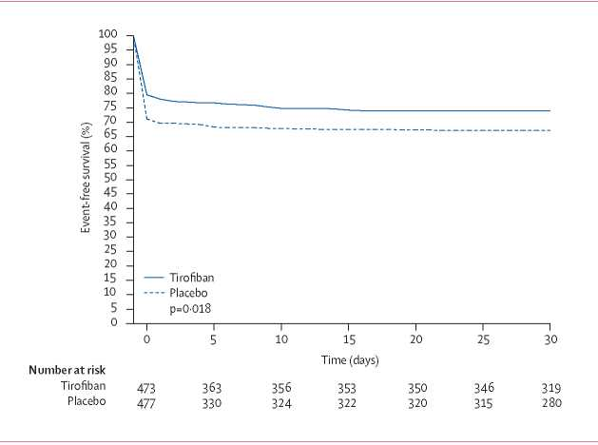

|  |  |
| --- | --- |
| Event-free survival (%) | Выживаемость без событий (%) |
| Time (days) | Время (дни) |
| Tirofiban | Тирофибан |
| Placebo | Плацебо |
| Number at risk | Число пациентов с риском |
| Tirofiban | Тирофибан |
| Placebo | Плацебо |

Хорошо известно, что догоспитальное установление диагноза и немедленная доставка в ближайший центр ЧКВ уменьшает промежуток времени до начала лечения и улучшает исход заболевания.30,31 В нашем исследовании диагноз устанавливался и лечение начиналось немедленно на этапе оказания скорой помощи либо врачом, либо прошедшим специальную подготовку парамедиком. У 94% пациентов правильный диагноз был установлен только на основании компьютерного алгоритма оценки ЭКГ, без необходимости передачи ЭКГ в больницу для анализа. Догоспитальное установление диагноза инфаркта миокарда и лечение на этапе оказания скорой помощи позволяют рано начать антитромботическую и антитромбоцитарную терапию, задолго до прибытия в центр ЧКВ и вскоре после возникновения симптомов. Кроме того, почти у всех пациентов ЧКВ было проведено в течение 90 минут после установления диагноза инфаркта миокарда, при этом общая длительность ишемии составила 166 минут, что приближается к целевому значению (120 минут), установленному в последнем руководстве по STEMI Американской кардиологической ассоциации и Американской коллегии кардиологов.32

Неожиданным является то, что раннее лечение тирофибаном способствовало ускорению восстановления сегмента ST после ЧКВ без существенного улучшения конечного кровотока (TIMI) и свечения миокарда. Это расхождение между электрокардиографической и ангиографической оценками реперфузии миокарда уже было отмечено ранее. Группа Зволле по изучению инфаркта миокарда показала, что всего у 65% пациентов с 3-м классом свечения наблюдается полное восстановление сегмента ST.33 Кроме того, Poli и соавторы34 отметили, что у 19% пациентов с непосредственным риском нежелательных явлений имеет место остаточная элевация сегмента ST, несмотря на нормальные показатели свечения миокарда.34 Предполагается, что каждый из этих параметров по-своему характеризует реперфузию миокарда; однако оба показателя обладают самостоятельной прогностической ценностью.35,36 Снижение частоты осложнений ЧКВ вместе с улучшением начального кровотока TIMI и уменьшением частоты дистальной эмболизации или невосстановленного дистального кровотока, вероятно, обусловливают улучшение восстановления сегмента ST через 1 час после ЧКВ.

В нашем исследовании показано, что введение высокой болюсной дозы тирофибана способствует улучшению восстановления сегмента ST на этапе транспортировки в машине скорой помощи, до ЧКВ. После ЧКВ различие между группами по показателям восстановления сегмента ST продолжало увеличиваться, что противоречит данным исследований комбинированных ЧКВ. В исследовании 4 «Оценка безопасности и эффективности новой стратегии лечения с использованием чрескожных коронарных вмешательств» (Assessment of the Safety and Efficacy of a New Treatment strategy with percutaneous coronary intervention (ASSENT) 4)37 показано положительное влияние восстановления сегмента ST перед ЧКВ; однако этот положительный эффект полностью исчезал после ЧКВ и сопровождался худшими исходами у пациентов, получавших раннее лечение полной дозой тенекплазы.37 Существует лишь небольшое число стратегий, позволяющих улучшить восстановление сегмента ST после ЧКВ: рутинная аспирация тромбов и детрита из просвета коронарных артерий26 и ранняя реперфузия.38 Обе эти тактики также характеризуются четкой связью между восстановлением ST и летальностью. Улучшение восстановления сегмента ST также может быть причиной тенденции к улучшению выживаемости в нашем исследовании. Пока непонятно, приведет ли это улучшение восстановления к преимуществу по показателям летальности в долгосрочной перспективе. Мы намереваемся осуществлять мониторинг клинических исходов на протяжении 1 года после рандомизации.

Трехкомпонентная антитромбоцитарная терапия высокими дозами тирофибана в дополнение к высоким лозам клопидогреля (600 мг) и премедикации аспирином не ассоциируется с повышенным риском серьезных кровотечений. Это может быть связано с тщательно продуманным протоколом подбора дозы гепарина, основывающимся на рутинном измерении активированного времени свертывания в катетеризационной лаборатории. Дополнительную дозу гепарина (2500 МЕ) вводили только в том случае, если активированное время свертывания не достигало 200 секунд. Устройство для окклюзии сосуда (Angioseal, St Jude Medical, Сент-Пол, Миннесота, США) использовалось у 70% пациентов. Кроме того, использование низкомолекулярного гепарина после ЧКВ не приветствовалось, за исключением пациентов с крупноочаговым передним инфарктом миокарда.

Основываясь на результатах недавно опубликованного исследования «Обобщенные результаты реваскуляризации и стентирования при остром инфаркте миокарда» (Harmonizing Outcomes with Revascularization and Stents in Acute Myocardial Infarction - HORIZONS-AMI),39 можно предположить, что в целях снижения риска кровотечений лучше было бы заменить нефракционированный гепарин и блокатор гликопротеина IIb/IIIa бивалирудином.39 Однако в этом исследовании высокая частота серьезных кровотечений в группе, получавшей ингибитор гликопротеина IIb/IIIa, отчасти могла быть обусловлена менее строгим протоколом применения гепарина (гепарин вводился как до [76%], так и во время [99%] процедуры, а целевое активированное время свертывания составляло 250 секунд). Кроме того, блокатор гликопротеина вводился довольно поздно после возникновения симптомов (более чем через 2 ч), то есть терялась возможность улучшить восстановление сегмента ST. В связи с этим, прежде чем переходить на бивалирудин у пациентов, которым проводится первичное ЧКВ по поводу STEMI, необходимо провести исследование, в котором применение двух лекарственных препаратов будет сравниваться на этапе оказания скорой помощи, вскоре после возникновения симптомов.

Мощность нашего исследования не позволяла оценить разницу клинических исходов между группами лечения. Однако мы отметили улучшение клинических исходов у пациентов, входивших в группе тирофибана, в сравнении с группой плацебо; это касалось снижения общей летальности и уменьшения частоты повторного ЧКВ. Клиническая значимость необходимости экстренного применения исследуемого препарата может быть поставлена под сомнение. Тем не менее сильная связь между серьезными нежелательными кардиологическими явлениями и необходимостью проведения экстренной терапии служит подтверждением тенденции к улучшению клинических исходов при ранней терапии тирофибаном.

В рамках подготовки к проведению двойного слепого исследования On-TIME 2 два участвующих центра в Нидерландах на этапе скорой помощи в открытом рандомизированном режиме у 414 пациентов либо вводили высокие дозы тирофибана, либо не использовали тирофибан, при этом использовались те же, что и в основном исследовании, критерии включения и исключения и сопутствующая терапия. При объединении данных этих 414 участников открытого исследования и 984 пациентов, включенных в двойное слепое исследование (N = 1398) было показано, что частота серьезных нежелательных кардиологических явлений при раннем догоспитальном начале введения высоких болюсных доз тирофибана существенно снижалась (5,8% в сравнении с 8,6%; р = 0,043), что сопровождалось снижением летальности (2,2% в сравнении с 4,1%; р = 0,051) и не приводило к увеличению риска серьезных кровотечений (3,4% в сравнении с 2,9%; р = 0,581; неопубликованные данные). Хотя комбинация результатов двух исследований с разным дизайном (открытого и двойного слепого) имеет статистические ограничения, эти результаты служат дополнительным подтверждением результатов нашего основного исследования.

Информация о количестве соответствующих критериям отбора пациентов, прошедших скрининг для включения в исследование, ограничена. Предполагается, что доля пациентов, рандомизированных в исследование, составила около 50-80% от числа пациентов, среди которых проводился скрининг. Журнал ведения скрининга или исключений трудно вести в условиях оказания скорой помощи. Большинство пациентов были исключены в связи с тем, что они не соответствовали критериям включения или исключения или из-за того, что алгоритм ЭКГ, применявшийся в условиях оказания скорой помощи, не позволял установить четкий диагноз инфаркта миокарда. Таким образом, ограничением этого исследования является то, что его результаты, возможно, не могут быть применены к пациентам с кардиогенным шоком, почечной недостаточностью или лицам преклонного возраста (> 85 лет). Кроме того, в исследовании не изучался вопрос о том, оказывают ли благоприятный эффект ингибиторы гликопротеина IIb/IIIa при введении в иных условиях, помимо скорой помощи или специализированного центра ЧКВ. Несмотря на то, что во многих исследованиях продемонстрирован положительный эффект рутинного применения блокаторов IIb/IIIa в катетеризационной лаборатории до проведения ЧКВ, результаты исследования BRAVE 3 свидетельствуют о меньшей эффективности при начале введения этих препаратов в катетеризационной лаборатории, если у пациентов ранее были применены высокие дозы клопидогреля.28

**Вклад авторов**

AWJvtH, JtB и CH обеспечили формирование общей концепции и плана исследования. AWJvtH, JtB и CH совместно с TH, WvW, JPO и HS провели анализ и интерпретацию данных. TD обеспечивал координацию проведения исследования в Германии. RCF, GvH и PS осуществляли координацию проведения исследования и обеспечивали набор пациентов в Марбурге, Энсхеде и Утрехте. AWJvtH написал первый проект отчета. Все авторы выполнили критический анализ отчета на предмет значимого интеллектуального содержания и одобрили окончательную версию рукописи. AWJvtH получал финансовые ресурсы от компании Merck.

**Заявление о конфликте интересов**

AWJvtH получал гонорар в качестве лектора от компаний Merck, Sanofi Aventis и Schering Plough. CH получал гонорары в качестве члена консультативного совета и лектора от компаний Merck, Iroko, Lilly, GlaxoSmithKline, Sanofi Aventis, the Medicines Company, Roche и Abbott. Все остальные авторы заявляют об отсутствии конфликта интересов.

**Благодарности**

Исследование было частично профинансировано за счет неограничительного гранта компании Merck and Co (Уайтхаус Стейшн, Нью-Джерси, США). Мы благодарим служащих скорой помощи, которые приняли участие в исследовании, за сотрудничество и набор пациентов.

**Литература**